河南省蓝天医疗器械有限公司年产2万件Ⅰ类、Ⅱ类医用卫生材料项目（一期）竣工环境保护验收监测报告表

建设单位：河南省蓝天医疗器械有限公司
编制单位：河南省蓝天医疗器械有限公司

2024年6月
建设单位：河南省蓝天医疗器械有限公司
法人代表：蒋秀民
联系人：孙月宽
联系方式：18838700870
地 址：长垣市丁栾工业区

监测单位：河南鑫成环测检测技术有限公司
法人代表：张铭祺
联系人：任俊燕
联系方式：13938754651

建设单位：河南省蓝天医疗器械有限公司
项目负责人：孙月宽
联系人：孙月宽
联系方式：18838700870
地 址：长垣市丁栾工业区

表一
建设项目名称 | 年产2万件Ⅰ类、Ⅱ类医用卫生材料项目（一期）
建设单位名称 | 河南省蓝天医疗器械有限公司
建设项目性质 | 新建 改扩建√ 技改 迁建
建设地点 | 长垣市丁栾工业区
主要产品名称 | 无纺布、纱布制品、高分子类制品、包类
建设项目环评时间 | 2023年1月 | 开工建设时间 | 2023年2月
调试时间 | 2024年5月 | 验收现场监测时间 | 2024年5月31日~6月1日
环评报告表  审批部门 | 新乡市生态环境局长垣分局（长环审（2023）07号） | 环评报告表  编制单位 | 新乡市安环环保技术有限公司
环保设施设计单位 | / | 环保设施施工单位 | /
投资总概算 | 200万元 | 环保投资总概算 | 10万 | 比例 | 5%
实际总概算 | 200万元 | 环保投资 | 10万 | 比例 | 5%
验收范围 | 本项目主体工程、辅助工程、生产设备的实际建设情况和环保设施建设、运行及环保要求落实情况等。
项目由来：
河南省蓝天医疗器械有限公司在长垣市丁栾工业区投资200万元建设年产2万件Ⅰ类、Ⅱ类医用卫生材料项目。经现场勘查，本项目一期建设项目已完成，产能为年产1万件Ⅰ类、Ⅱ类医用卫生材料，项目占地13872.35平方米。
2023年1月，新乡市安环环保技术有限公司编制完成了本项目的环境影响报告表，2023年1月19日，获得长垣市生态环境分局批复（长环审（2023）07号）。
根据《建设项目竣工环境保护验收技术指南污染影响类》和《建设项目竣工环境保护验收暂行办法》，我公司编制了该项目的竣工环境保护验收监测工作，按照国家有关规范要求，编制完成本项目的验收报告。

验收监测依据 | （1）《中华人民共和国环境保护法》（2015.1.1）；  （2）《中华人民共和国环境影响评价法》（2018.12.29）；  （3）《中华人民共和国大气污染防治法》（2018.10.26）；  （4）《中华人民共和国水污染防治法》（2017.6.27）；  （5）《中华人民共和国固体废物污染环境防治法》（2020.9.1）；  （6）《中华人民共和国环境噪声污染防治法》（2018.12.29）；  （7）《国家危险废物名录》（2021版）；  （8）《危险废物贮存污染控制标准》及修改单（GB18597-2001）（2013年修订）；  （9）《一般工业固体废物贮存、处置场污染控制标准》（GB18599-2020）；  （10）《建设项目环境保护管理条例》（2017 国务院令 第682号）；  （11）《关于印发环评管理中部分行业建设项目重大变动清单的通知》（环境保护部办公厅文件，环办[2015]52号）；  （12）《建设项目竣工环境保护验收技术指南 污染影响类》（2018.5.16）；  （13）《建设项目竣工环境保护验收暂行办法》（2017.11.20）；  （14）年产2万件Ⅰ类、Ⅱ类医用卫生材料项目环境影响报告表》（新乡市安环环保技术有限公司，2023年）；  （15）长垣市生态环境分局批复关于《年产2万件Ⅰ类、Ⅱ类医用卫生材料项目环境影响报告表》的批复（长环审（2023）07号）。
验收监测评价标准、标号、级别、限值 | 污染物排放标准：  噪声  本项目厂界噪声执行《工业企业厂界环境噪声排放标准》（GB12348-2008）表1中2 类标准（昼间60 dB（A），夜间50dB（A））。  （2）废气  表1 废气污染物排放执行标准  （3）固废  一般固废执行《一般工业固体废物贮存和填埋污染控制标准》（GB18599-2020）。  危险废物执行《危险废物贮存污染控制标准》（GB 18597-2001）及修改单。
  标准编号 | 标准名称 | 执行级别  （类别） | 主要标准要求
  标准编号 | 标准名称 | 执行级别  （类别） | 参数 | 浓度限值
  《关于全省开展工业企业挥发性有机物专项治理工作中排放建议值的通知》（豫环攻坚办〔2017〕162号）排放标准 |  |  | 非甲烷总烃 | 医药制造工业：有组织：60mg/m³  无组织：2.0mg/m³（工业企业边界）
  GB31572  -2015 | 《合成树脂工业污染物排放标准》 | 表5 | 非甲烷总烃 | 有组织：60mg/m³  单位产品非甲烷总烃排放限值：0.3kg/t
表二
工程建设内容：
表2 本项目基本情况表
序号 | 名称 | 内容
1 | 建设单位 | 河南省蓝天医疗器械有限公司
2 | 工程名称 | 年产2万件Ⅰ类、Ⅱ类医用卫生材料项目（一期）
3 | 建设项目 | 扩建
4 | 建设地点 | 长垣市丁栾工业区
5 | 占地面积 | 13872.35m²
6 | 总投资 | 200万元
7 | 劳动定员 | 劳动定员40人
8 | 工作制度 | 1班生产，每班8小时，年工作300天
表3 本项目实际建设情况一览表
项目类别 | 项目内容 | 环评阶段计划建设内容 | 实际建设内容 | 变化  情况
主体工程 | 5#车间 | 建筑面积7000m²，4层，砖混结构，一层、二层、三层、四层均为无纺布、纱布制品生产 | 建筑面积7000m²，4层，砖混结构，一层、二层、三层、四层均为无纺布、纱布制品生产 | 未变化
主体工程 | 6#车间 | 建筑面积1800m²，1层，砖混结构，北侧为灭菌、解析，南侧为消防室 | 建筑面积1800m²，1层，砖混结构，北侧为灭菌、解析，南侧为消防室 | 未变化
主体工程 | 7#车间 | 建筑面积8500m²，4层，钢结构，一层为原料仓库，二层无纺布纱布生产，三层包类生产，四层高分子生产 | 建筑面积8500m²，4层，钢结构，一层为原料仓库、高分子生产，二层无纺布纱布生产，三层包类生产，四层闲置 | 高分子产品位置发生变化
辅助工程 | 1#办公楼 | 建筑面积4000m²，3层，砖混结构，用于杂物储存 | 建筑面积4000m²，3层，砖混结构，用于杂物储存 | 未变化
辅助工程 | 2#仓库 | 建筑面积1000m²，1层，砖混，用于存放杂物 | 建筑面积1000m²，1层，砖混，用于存放杂物 | 未变化
辅助工程 | 3#仓库 | 建筑面积3000m²，2层，砖混，用于存放原材料等 | 建筑面积3000m²，2层，砖混，用于存放原材料等 | 未变化
辅助工程 | 4#车间 | 建筑面积4000m²，3层，砖混，一层为仓库，二层为仓库，三层为办公 | 建筑面积4000m²，3层，砖混，一层为仓库，二层为仓库，三层为办公 | 未变化
辅助工程 | 1#车棚 | 建筑面积200m²，1层，钢结构，用于存放车辆 | 建筑面积200m²，1层，钢结构，用于存放车辆 | 未变化
 | 2#车棚 | 建筑面积500m²，1层，钢结构，用于存放车辆 | 建筑面积500m²，1层，钢结构，用于存放车辆 | 未变化
环保工程 | 废气 | ①注塑/吹塑/挤出、PE手套加工及封口废气经集气装置收集后，引至1套“UV光催化+活性炭（碘值不低于800mg/g）吸附装置”进行处理，最终由21m高排气筒排放  ②灭菌解析废气：水吸收+活性炭吸附装置+15m排气筒 | ①注塑及封口废气经集气装置收集后，引至1套“UV光催化+活性炭（碘值不低于800mg/g）吸附装置”进行处理，最终由21m高排气筒排放  ②灭菌解析废气：喷淋塔（水吸收）+活性炭吸附装置+15m排气筒 | 一致，吹塑、挤出及PE手套为二期建设内容
环保工程 | 生活污水 | 生活污水经厂区内化粪池处理后，定期清掏用作农肥，不外排 | 生活污水经化粪池处理后，定期清掏用作农肥，不外排 | 未变化
环保工程 | 一般固废 | 新增一般固废暂存间（30m²），一般固废在废料库暂存后，定期外售 | 新增一般固废暂存间（30m²），一般固废在废料库暂存后，定期外售 | 未变化
环保工程 | 危险废物 | 依托原有危险废物暂存间10m²，定期委托有资质单位处置 | 依托原有危险废物暂存间10m²，定期委托有资质单位处置 | 未变化
公用工程 | 给水 | 自来水管网 | 自来水管网 | /
公用工程 | 供电 | 依托电网 | 依托电网 | /
表4 本项目主要设备情况一览表
序号 | 设备 | 计划投入数量（台） | 实际建设数量（台） | 变化情况
1 | 口罩机 | 17 | 10 | 减少，二期建设
2 | 立式电剪 | 7 | 1 | 减少，二期建设
3 | 帽机 | 3 | 0 | 减少，二期建设
4 | 中台自动打捆机 | 26 | 7 | 减少，二期建设
5 | 封口机 | 43 | 9 | 减少，二期建设
6 | 超音波花边机 | 49 | 7 | 减少，二期建设
7 | 缝纫机 | 52 | 0 | 减少，二期建设
8 | 抻布机 | 2 | 0 | 减少，二期建设
9 | 超声波点焊机 | 73 | 0 | 减少，二期建设
10 | 输液贴机 | 1 | 0 | 减少，二期建设
11 | 真空包装机 | 34 | 0 | 减少，二期建设
12 | 全自动医用垫折叠机 | 1 | 0 | 减少，二期建设
13 | 全自动一次性手套机 | 1 | 0 | 减少，二期建设
14 | 鞋套制造机 | 1 | 0 | 减少，二期建设
15 | 全自动棉签机 | 2 | 1 | 减少，二期建设
16 | 棉球机 | 1 | 1 | 一致
17 | 抻布机 | 2 | 0 | 减少，二期建设
18 | 分切机 | 1 | 0 | 减少，二期建设
19 | 纱布块折叠机 | 2 | 0 | 减少，二期建设
20 | 全自动中单折叠机 | 2 | 0 | 减少，二期建设
21 | 挖孔机 | 1 | 0 | 减少，二期建设
22 | 注塑机 | 20 | 14 | 减少，二期建设
23 | 挤塑机 | 2 | 0 | 减少，二期建设
24 | 吹塑机 | 2 | 0 | 减少，二期建设
25 | 纯化水设备 | 2 | 1 | 减少，二期建设
26 | 环氧乙烷灭菌器 | 3 | 3 | 一致
表5 环保设施环评、实际建设情况一览表
污染因素 | 产污环节 | 环评阶段 | 实际建设 | 实际建设数量 | 变化情况
废气 | 灭菌、解析 | 水吸收+活性炭吸附装置+15m排气筒（P1） | 喷淋塔（水吸收）+活性炭吸附装置+15m排气筒（P1） | 1套 | 一致
废气 | 注塑、封口废气 | 集气装置收集后，引至1套“UV光催化+活性炭（碘值不低于800mg/g）吸附装置”进行处理，最终由21m高排气筒排放（P2） | 集气装置收集后，引至1套“UV光催化+活性炭（碘值不低于800mg/g）吸附装置”进行处理，最终由21m高排气筒排放（P2） | 1套 | 一致
废水 | 生活污水 | 化粪池（1×20m³） | 化粪池（1×20m³） | 1个 | 一致
固废 | 一般固废 | 一般固废间 | 一般固废间 | 1个 | 一致
固废 | 危险废物 | 危险废物暂存间 | 危险废物暂存间 | 1个 | 一致
噪声 | 生产过程 | 基础减振、车间隔声 | 基础减振、车间隔声 | / | 一致
原辅材料消耗及水平衡：
表6 本项目原辅材料及能源消耗情况一览表
序号 | 名称 | 单位 | 计划消耗量 | 实际消耗量 | 备注
1 | 无纺布 | t/a | 150 | 75 | 减少，二期建设
2 | 纱布 | t/a | 20 | 10 | 减少，二期建设
3 | 拉链 | t/a | 3 | 1.5 | 减少，二期建设
4 | 缝合线 | t/a | 3 | 1.5 | 减少，二期建设
5 | 耳带 | t/a | 2 | 1 | 减少，二期建设
6 | 鼻梁条 | t/a | 2 | 1 | 减少，二期建设
7 | 脱脂棉 | t/a | 30 | 15 | 减少，二期建设
8 | 布胶条 | 万个/a | 1 | 0 | 减少，二期建设
9 | 竹棒 | 吨/a | 2 | 1 | 减少，二期建设
10 | 塑料棒 | t/a | 1 | 0.5 | 减少，二期建设
11 | 输液贴布 | t/a | 0.5 | 0 | 减少，二期建设
12 | PE薄膜 | t/a | 2 | 0 | 减少，二期建设
13 | 塑料镊子、吸引头、托盘、布块等 | t/a | 30 | 15 | 减少，二期建设
14 | 聚乙烯颗粒 | t/a | 30 | 15 | 减少，二期建设
15 | 聚丙烯颗粒 | t/a | 20 | 10 | 减少，二期建设
16 | 充气阀、转换接头等 | t/a | 4 | 2 | 减少，二期建设
17 | 包装袋 | t/a | 9 | 5 | 减少，二期建设
18 | 包装箱 | t/a | 2 | 1 | 减少，二期建设
19 | 环氧乙烷 | t/a | 2 | 1 | 减少，二期建设
20 | 水 | m³/a | 611.9 | 525.6 | 减少
21 | 电 | 万kwh/a | 25 | 15 | 减少

产品方案：
表7 项目产品方案
序号 | 产品 | 计划产量（件/年） | 实际产量（件/年） | 备注
1 | 无纺布、纱布类产品 | 10000 | 5000 | 主要有口罩、、纱布块、棉球、棉签、等
2 | 包类产品 | 2700 | 1500 | 主要有耳鼻喉检查包、无菌会阴包等
3 | 高分子类产品 | 7000 | 3500 | 一次性使用采样器、一次性病毒采用管等
4 | 一次性PE手套 | 300 | 0 | /
合计 |  | 20000 | 10000 | /
（1）循环冷却水
冷却循环机：项目注塑机需要使用间接冷却水，项目方设有1个冷却循环机（循环量为2m³/d），根据企业提供资料，循环水机每天补充新水0.1m³，则生产用水量为30m³/a（0.1m³/d），冷却水循环使用，不外排。
（2）环氧乙烷吸收用水
本项目环氧乙烷废气采用“喷淋塔（水吸收）+活性炭装置”进行处理。水吸收池尺寸为长1.0m×宽1.0m×高0.5m，循环水池内水量为0.3m³，水吸收池内水每6个月更换一次，一次更换水量为0.3m³，则年更换水量为0.6t，作为危险废物委托有资质单位处理。由于自然蒸发，循环水池每天补充新水0.05m³，则用水量为15m³/a。
（3）生活用水
生活用水：本次新增员工40人，本项目新增生活用水量为480m³/a（1.6m³/d）。生活废水排污系数按80%计，则生活污水产生量为1.28m³/d（384m³/a）。经与项目单位核实，厂区新增1个化粪池（1×20m³），废水经化粪池处理后，定期清掏用于肥田。
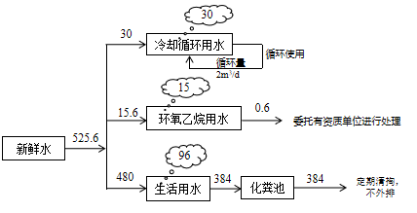

图1 本项目营运期水平衡图 单位：m³/a

主要工艺流程及产物环节：

本项目产品主要为无纺布、纱布类制品、高分子产品和医用组合包。
（1）无纺布、纱布类制品
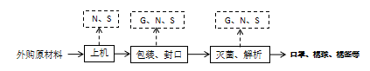
本项目无纺布、纱布类制品主要为口罩、纱布块、棉球、棉签等，工艺流程图见图2；

图注：S、固废 G、废气 N、噪声
图2 无纺布、纱布类制品生产工艺流程及产污环节图
工艺流程简述：
将医用口罩、棉球、棉签等原料直接在口罩机（棉球机、棉签机等）上进行加工，加工后的产品经包装封口、灭菌解析等一系列工序后即为成品。封口过程是采用封口机通过电加热进行热合封口，加热温度为130℃左右，灭菌过程采用环氧乙烷灭菌器电加热进行灭菌，灭菌时先将需灭菌的产品放入灭菌柜内并封闭灭菌柜，然后灭菌柜内抽真空，环氧乙烷气瓶内的气体经过蒸发器完全气化（温度控制在50℃左右）后进入灭菌柜，对产品进行消毒灭菌；经环氧乙烷消毒后的产品先在灭菌柜内进行强制脱气解析，即将充满灭菌柜的环氧乙烷气体抽真空放入新鲜空气，往复几次，将设备内的环氧乙烷抽出，送入废气处理装置进行处理。随后将产品移至解析库内静置，使产品中残余的环氧乙烷解析出来，通过抽风装置送入废气处理装置进行处理。
（2）高分子材料制品工艺流程
本项目高分子产品具体工艺流程图见图3。
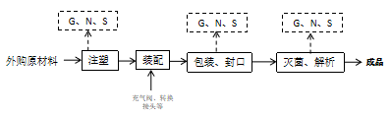

图注：S 固废 G 废气 W废水 N 噪声
图3 高分子产品生产工艺流程
工艺流程简述：将外购的塑料颗粒经密闭管道进入注塑机内，采用电加热至180℃左右使其熔融至粘融态，以一定的压力注塑后冷却成型，出料过程中采用冷却水进行直接冷却，冷却废水用于厂区洒水降尘，冷却成型后与外购的充气阀、转换接头等进行人工组装，组装后的产品经包装、灭菌、解析一系列工序后即为成品。
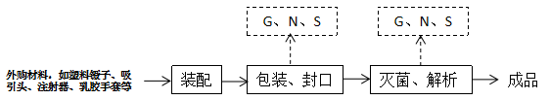
（3）医用组合包工艺流程

图注：S、固废 G、废气 N、噪声
图4 医用组合包生产工艺流程
工艺流程简述：本项目医用组合包主要为耳鼻喉检查包、无菌会阴包、透析护理包等，均为外购半成品，根据不同需要将塑料镊子、乳胶手套、托盘等按要求进行装配，然后经包装、封口、灭菌、解析一系列工序后即为成品。
项目变动情况说明
《关于印发环评管理中部分行业建设项目重大变动清单的通知》（环境保护部办公厅文件，环办[2015]52号）中指出：根据《环境影响评价法》和《建设项目环境保护管理条例》有关规定，建设项目的性质、规模、地点、生产工艺和环境保护措施五个因素中的一项或一项以上发生重大变动，且可能导致环境影响显著变化（特别是不利环境影响加重）的，界定为重大变动。界定为重大变动的应当重新报批环境影响评价文件，不属于重大变动的纳入竣工环境保护验收管理。
经现场勘查，本项目生产设备尚未完全到位，一期验收内容为部分无纺布、纱布制品、包类和高分子类制品，另外一部分无纺布、纱布制品、高分子产品和一次性PE手套产品为为二期验收内容。

表三
主要污染源、污染物处理和排放：
1、废气
本项目的废气来源主要为生产过程产生的废气，详见下表。
表8 本项目废气污染物情况一览表
来源 | 污染物种类 | 治理措施 | 排放方式
灭菌、解析 | 非甲烷总烃 | 喷淋塔+活性炭（碘值不低于800mg/g）吸附装置+15m高排气筒（P1） | 有组织排放
注塑挤出和包装封口废气 | 非甲烷总烃 | UV光催化+活性炭（碘值不低于800mg/g）吸附装置+21m高排气筒（P2） | 有组织排放
无组织废气 | 非甲烷总烃 | / | 无组织排放
2、废水
本项目运营期的废水主要为员工生活污水。
生活污水产生量为1.28t/d（384t/a）。生活污水经厂区20m³化粪池处理后，定期清掏。

3、噪声
本项目主要噪声源为口罩机、封口机、棉签机、棉球机等运行时产生的噪声，根据类比调查，噪声源强为70～85dB（A）。本项目采用隔声、消声、减振等方式治理噪声污染。
表9 本项目主要产噪设备及源强一览表
序号 | 声源名称 | 声级 | 经基础减震、建筑隔声
1 | 口罩机 | 70 | 50
2 | 封口机 | 70 | 50
3 | 棉签机 | 80 | 60
4 | 棉球机 | 85 | 65
5 | 注塑机 | 75 | 55
4、固体废物
表10 本项目固体废物产生情况一览表
类型 | 废物名称 | 产生量 | 类别 | 处理处置方式及去向
一般固废 | 边角料 | 3.5t/a | / | 集中收集后定期外售
一般固废 | 不合格产品 | 1.5t/a | / | 集中收集后定期外售
一般固废 | 废包装 | 1.2t/a | / | 集中收集后定期外售
一般固废 | 废催化剂 | 0.001t/a | / | 集中收集后定期外售
一般固废 | 废反渗透膜 | 0.03t/a | / | 集中收集后定期外售
危险废物 | 废UV灯管 | 10根/a | HW29  含汞废物 | 危废暂存间暂存后，定期交由资质单位处置
危险废物 | 废活性炭 | 0.572t/a | HW49  其他废物 | 危废暂存间暂存后，定期交由资质单位处置
危险废物 | 环氧乙烷吸收液 | 2.064t/a | HW49  其他废物 | 危废暂存间暂存后，定期交由资质单位处置
生活垃圾 |  | 6.0t/a | / | 集中收集后交由环卫部门处置

表四
建设项目环境影响报告表主要结论及审批部门审批决定：
1、环境影响报告表主要结论
（1）废气：本项目注塑/吹塑/挤出、PE手套加工及封口废气产生的非甲烷总烃经1套“UV光催化+活性炭吸附”处理后由21m高排气筒排放（P2），灭菌解析工序产生的非甲烷总烃经“水吸收+活性炭吸附装置”处理后由15m高排气筒排放（P1）；本项目废气经处理后均可达标排放。
（2）废水：本项目无生产废水排放；生活污水经化粪池处理后定期清掏用于资源化利用，不外排。因此，本项目废水对周围环境影响较小。
（3）噪声：本项目噪声源经选用低噪声设备、隔声、减振措施后可达标排放，对区域环境基本无影响。
（4）固体废物：本项目一般固废在厂区一般固废暂存间暂存后外售；设置危废暂存间，危险废物在厂区危废暂存间暂存后，定期交由资质单位处置；生活垃圾经垃圾桶收集后由当地环卫部门处置，因此，本项目固废对周围环境影响较小。
2、审批部门审批决定
你公司(91410728766208921H)关于《河南省蓝天医疗器械有限公司年产2万件【类、Ⅱ类医用卫生材料项目环境影响报告表》的告知承诺制审批的申请收悉。该项目审批事项在我局网站公示期满。根据《中华人民共和国环境保护法》《中华人民共和国行政许可法》《中华人民共和国环境影响评价法》《建设项目环境保护管理条例》以及《河南省生态环境厅办公室关于印发河南省企业投资项目承诺制改革环评文件告知承诺审批实施细则(试行)的通知》(豫环办(2021)65号)文件精神，依据你公司及环评文件编制单位的承诺，我局原则同意你公司按照《环境影响报告表》所列项目的性质、规模、地点、采用的生产工艺和环境保护对策措施进行项目建设。
你公司应全面落实《环境影响报告表》提出的各项环境保护措施，各项环境保护设施与主体工程同时设计、同时施工、同时投入使用，确保各项污染物达标排放，并满足总量控制要求。该批复有效期为5年，如该项目逾期方开工建设，其环境影响报告表(表)应报我局重新审核。在项目投产前，取得污染物排放总量指标，并作为申报排污许可证的条件。按照规定及时进行竣工环境保护验收。

表五

验收检测质量保证及质量控制：

1、质量保证及质量控制
本次验收监测委托河南鑫成环测检测技术有限公司进行。
河南鑫成环测检测技术有限公司具备检测机构资质认定证书，见附件。
检测人员：参加检测人员均经过部门组织的培训、考试合格持证上岗。

2、废气检测分析过程中的质量保证和质量控制
（1）所有检测项目按国家有关规定及质控要求进行质量控制。
（2）检测分析方法采用国家颁布的标准（或推荐）分析方法，检测人员经过考核并持有合格证书，所有检测仪器均在有效检定期内，并参照有关计量检定规程定期校验和维护。
（3）样品交接与分析过程严格按照监测技术规范进行。
（4）检测数据严格实行三级审核。
3、噪声检测分析过程中的质量保证和质量控制

声级计使用前后进行校准，其示值偏差符合监测技术规范要求（ΔL≤0.5dB（A））。噪声检测在无雨、无雪、风速小于5m/s的气象条件下进行，测量时传声器加戴防风罩。
表11 检测方法一览表
检测类别 | 检测项目 | 检测标准（方法） | 检测仪器 | 检出限
有组织废气 | 废气流量 | 固定污染源排气中颗粒物测定与气态污染物采样方法 （7 排气流速、流量的测定）GB/T 16157-1996及修改单 | 低浓度自动烟尘烟气综合测试仪ZR-3260D型  （DSYQ-W007-2） | /
有组织废气 | 非甲烷总烃 | 固定污染源废气 总烃、甲烷和非甲烷总烃的测定 气相色谱法 HJ 38-2017 | 气相色谱仪 GC9790Ⅱ  （DSYQ-N003-3） | 0.07mg/m³
无组织废气 | 非甲烷总烃 | 环境空气 总烃、甲烷和非甲烷总烃的测定 直接进样-气相色谱法  HJ 604-2017 | 气相色谱仪 GC9790Ⅱ  （DSYQ-N003-3） | 0.07mg/m³
噪声 | 等效声级 | 工业企业厂界环境噪声排放标准 GB 12348-2008 | 多功能声级计 AWA5688  （DSYQ-W001-4） | 28dB（A）

表六

验收检测内容：

1、废气
本项目废气检测内容见下表。
表12 废气污染物检测项目及频次
检测  类别 | 排放源 | 检测点位 |  | 检测因子 | 检测频次 | 执行标准
有组织废气 | 灭菌解析废气 | 喷淋塔+活性炭吸附装置+15m排气筒（P1） | 进口及排气筒出口 | 非甲烷总烃 | 检测2个周期，3次/周期 | 满足《关于全省开展工业企业挥发性有机物专项治理工作中排放建议值的通知》（豫环攻坚办[2017]162号）中医药制造行业相关标准（60mg/m³）
有组织废气 | 注塑/封口/废气 | UV光催化+活性炭吸附装置+21m排气筒（P2） | 进口及排气筒出口 | 非甲烷总烃 | 检测2个周期，3次/周期 | 《合成树脂工业污染物排放标准》（GB31572-2015）表5、表9相关标准（60mg/m³）
无组织废气 | / | 厂界外上风向设置一个点位、下风向设置3个点位 |  | 非甲烷总烃 | 检测2天，3次/天 | 《关于全省开展工业企业挥发性有机物专项治理工作中排放建议值的通知》（豫环攻坚办〔2017〕162号）排放标准（2.0mg/m³）

2、废水
本项目废水为生活废水，生活废水经隔油池、化粪池处理定期清掏，不外排。

3、厂界噪声检测
本项目厂界噪声检测内容见下表。
表13 噪声检测内容一览表
检测类别 | 检测点位 | 检测因子 | 检测频次 | 执行标准
厂界噪声 | 厂界四周各设一监测点 | 等效A声级 | 检测2天，  每天昼夜各1次 | 《工业企业厂界环境噪声排放标准》GB12348-2008中2类标准（昼间60dB（A）、夜间50dB（A））

4、固体废物检测
本项目固体废物均不外排，因此本次验收调查固体废物处置和堆场建设情况是满足环评批复要求。

表七

验收检测期间生产工况记录：
- 验收检测期间该公司生产负荷满足验收检测工况的要求。
2、验收检测期间，各生产设施运行正常。
验收检测结果：
- 废气检测
灭菌/解析废气检测结果表14，注塑/封口废气检测结果见表15。
表14 灭菌、解析有组织废气检测结果
采样日期 | 检测点位 | 检测  因子 | 检测  频次 | 排放浓度(mg/m³) | 排放速率（kg/h） | 标干流量（m³/h）
2024.05.31 | 灭菌、解析工序喷淋塔+活性炭吸附装置进口 | 非甲烷  总烃 | 第1次 | 47.2 | 0.268 | 5.69×10³
2024.05.31 | 灭菌、解析工序喷淋塔+活性炭吸附装置进口 | 非甲烷  总烃 | 第2次 | 44.2 | 0.252 | 5.71×10³
2024.05.31 | 灭菌、解析工序喷淋塔+活性炭吸附装置进口 | 非甲烷  总烃 | 第3次 | 43.1 | 0.242 | 5.62×10³
2024.05.31 | 灭菌、解析工序喷淋塔+活性炭吸附装置进口 | 非甲烷  总烃 | 均值 | 44.8 | 0.254 | 5.67×10³
2024.05.31 | 灭菌、解析工序喷淋塔+活性炭吸附装置出口 | 非甲烷  总烃 | 第1次 | 4.54 | 0.034 | 7.42×10³
2024.05.31 | 灭菌、解析工序喷淋塔+活性炭吸附装置出口 | 非甲烷  总烃 | 第2次 | 4.17 | 0.031 | 7.44×10³
2024.05.31 | 灭菌、解析工序喷淋塔+活性炭吸附装置出口 | 非甲烷  总烃 | 第3次 | 4.35 | 0.032 | 7.46×10³
2024.05.31 | 灭菌、解析工序喷淋塔+活性炭吸附装置出口 | 非甲烷  总烃 | 均值 | 4.35 | 0.032 | 7.41×10³
2024.06.01 | 灭菌、解析工序喷淋塔+活性炭吸附装置进口 | 非甲烷  总烃 | 第1次 | 43.0 | 0.239 | 5.55×10³
2024.06.01 | 灭菌、解析工序喷淋塔+活性炭吸附装置进口 | 非甲烷  总烃 | 第2次 | 44.8 | 0.252 | 5.61×10³
2024.06.01 | 灭菌、解析工序喷淋塔+活性炭吸附装置进口 | 非甲烷  总烃 | 第3次 | 45.7 | 0.261 | 5.72×10³
2024.06.01 | 灭菌、解析工序喷淋塔+活性炭吸附装置进口 | 非甲烷  总烃 | 均值 | 44.5 | 0.251 | 5.63×10³
2024.06.01 | 灭菌、解析工序喷淋塔+活性炭吸附装置出口 | 非甲烷  总烃 | 第1次 | 4.18 | 0.031 | 7.52×10³
2024.06.01 | 灭菌、解析工序喷淋塔+活性炭吸附装置出口 | 非甲烷  总烃 | 第2次 | 4.90 | 0.036 | 7.42×10³
2024.06.01 | 灭菌、解析工序喷淋塔+活性炭吸附装置出口 | 非甲烷  总烃 | 第3次 | 4.42 | 0.033 | 7.52×10³
2024.06.01 | 灭菌、解析工序喷淋塔+活性炭吸附装置出口 | 非甲烷  总烃 | 均值 | 4.50 | 0.033 | 7.49×10³
由检测数据可知，本项目灭菌、解析废气排放口非甲烷总烃排放浓度在4.17-4.9mg/m³之间，满足《关于全省开展工业企业挥发性有机物专项治理工作中排放建议值的通知》（豫环攻坚办[2017]162号）中其他行业相关标准。
表15 注塑/封口有组织废气检测结果
采样日期 | 检测点位 | 检测  因子 | 检测  频次 | 排放浓度(mg/m³) | 排放速率（kg/h） | 标干流量（m³/h）
2024.05.31 | 注塑、封口工序UV光催化氧化+活性炭吸附装置进口 | 非甲烷  总烃 | 第1次 | 67.5 | 0.208 | 3.08×10³
2024.05.31 | 注塑、封口工序UV光催化氧化+活性炭吸附装置进口 | 非甲烷  总烃 | 第2次 | 67.2 | 0.203 | 3.03×10³
2024.05.31 | 注塑、封口工序UV光催化氧化+活性炭吸附装置进口 | 非甲烷  总烃 | 第3次 | 68.8 | 0.210 | 3.05×10³
2024.05.31 | 注塑、封口工序UV光催化氧化+活性炭吸附装置进口 | 非甲烷  总烃 | 均值 | 67.8 | 0.207 | 3.05×10³
2024.05.31 | 注塑、封口工序UV光催化氧化+活性炭吸附装置出口 | 非甲烷  总烃 | 第1次 | 5.98 | 0.026 | 4.30×10³
2024.05.31 | 注塑、封口工序UV光催化氧化+活性炭吸附装置出口 | 非甲烷  总烃 | 第2次 | 6.24 | 0.027 | 4.30×10³
2024.05.31 | 注塑、封口工序UV光催化氧化+活性炭吸附装置出口 | 非甲烷  总烃 | 第3次 | 6.28 | 0.027 | 4.30×10³
2024.05.31 | 注塑、封口工序UV光催化氧化+活性炭吸附装置出口 | 非甲烷  总烃 | 均值 | 6.35 | 0.027 | 4.30×10³
2024.06.01 | 注塑、封口工序UV光催化氧化+活性炭吸附装置进口 | 非甲烷  总烃 | 第1次 | 66.8 | 0.208 | 3.11×10³
2024.06.01 | 注塑、封口工序UV光催化氧化+活性炭吸附装置进口 | 非甲烷  总烃 | 第2次 | 70.4 | 0.220 | 3.12×10³
2024.06.01 | 注塑、封口工序UV光催化氧化+活性炭吸附装置进口 | 非甲烷  总烃 | 第3次 | 71.5 | 0.221 | 3.09×10³
2024.06.01 | 注塑、封口工序UV光催化氧化+活性炭吸附装置进口 | 非甲烷  总烃 | 均值 | 69.6 | 0.216 | 3.11×10³
2024.06.01 | 注塑、封口工序UV光催化氧化+活性炭吸附装置出口 | 非甲烷  总烃 | 第1次 | 7.00 | 0.029 | 4.15×10³
2024.06.01 | 注塑、封口工序UV光催化氧化+活性炭吸附装置出口 | 非甲烷  总烃 | 第2次 | 6.72 | 0.028 | 4.15×10³
2024.06.01 | 注塑、封口工序UV光催化氧化+活性炭吸附装置出口 | 非甲烷  总烃 | 第3次 | 6.65 | 0.027 | 4.08×10³
2024.06.01 | 注塑、封口工序UV光催化氧化+活性炭吸附装置出口 | 非甲烷  总烃 | 均值 | 6.79 | 0.028 | 4.13×10³
由检测数据可知，本项目注塑/封口废气排放口非甲烷总烃排放浓度在5.98-7.0mg/m³之间，满足《合成树脂工业污染物排放标准》（GB31572-2015）表5、表9标准要求，同时满足《关于全省开展工业企业挥发性有机物专项治理工作中排放建议值的通知》（豫环攻坚办[2017]162号）中相关要求。
表16 无组织废气检测结果
采样日期 | 检测点位 | 检测因子 | 检测频次 | 浓度（mg/m³）
2024.05.31 | 上风向参照点0# | 非甲烷总烃 | 第1次 | 0.98
2024.05.31 | 上风向参照点0# | 非甲烷总烃 | 第2次 | 1.02
2024.05.31 | 上风向参照点0# | 非甲烷总烃 | 第3次 | 1.08
2024.05.31 | 下风向监控点1# | 非甲烷总烃 | 第1次 | 1.23
2024.05.31 | 下风向监控点1# | 非甲烷总烃 | 第2次 | 1.17
2024.05.31 | 下风向监控点1# | 非甲烷总烃 | 第3次 | 1.25
2024.05.31 | 下风向监控点2# | 非甲烷总烃 | 第1次 | 1.21
2024.05.31 | 下风向监控点2# | 非甲烷总烃 | 第2次 | 1.20
2024.05.31 | 下风向监控点2# | 非甲烷总烃 | 第3次 | 1.25
2024.05.31 | 下风向监控点3# | 非甲烷总烃 | 第1次 | 1.18
2024.05.31 | 下风向监控点3# | 非甲烷总烃 | 第2次 | 1.29
2024.05.31 | 下风向监控点3# | 非甲烷总烃 | 第3次 | 1.32
2024.06.01 | 上风向参照点0# | 非甲烷总烃 | 第1次 | 0.89
2024.06.01 | 上风向参照点0# | 非甲烷总烃 | 第2次 | 0.92
2024.06.01 | 上风向参照点0# | 非甲烷总烃 | 第3次 | 0.94
2024.06.01 | 下风向监控点1# | 非甲烷总烃 | 第1次 | 1.26
2024.06.01 | 下风向监控点1# | 非甲烷总烃 | 第2次 | 1.28
2024.06.01 | 下风向监控点1# | 非甲烷总烃 | 第3次 | 1.25
2024.06.01 | 下风向监控点2# | 非甲烷总烃 | 第1次 | 1.29
2024.06.01 | 下风向监控点2# | 非甲烷总烃 | 第2次 | 1.22
2024.06.01 | 下风向监控点2# | 非甲烷总烃 | 第3次 | 1.15
2024.06.01 | 下风向监控点3# | 非甲烷总烃 | 第1次 | 1.29
2024.06.01 | 下风向监控点3# | 非甲烷总烃 | 第2次 | 1.25
2024.06.01 | 下风向监控点3# | 非甲烷总烃 | 第3次 | 1.19
根据上述检测结果，无组织废气中非甲烷总烃排放浓度非甲烷总烃排放浓度在0.89-1.32mg/m³之间，满足《关于全省开展工业企业挥发性有机物专项治理工作中排放建议值的通知》（豫环攻坚办〔2017〕162号）排放标准（2.0mg/m³）。
- 噪声检测
本项目厂界噪声检测结果见下表。
表17 厂界环境噪声检测结果
采样日期 | 检测点位 | 主要噪声源 | 测量值（Leq）
采样日期 | 检测点位 | 主要噪声源 | 昼间dB（A）
2024.05.31 | 东厂界外1m处 | 风机、过往车辆等 | 54
2024.05.31 | 北厂界外1m处 | 风机、过往车辆等 | 54
2024.06.01 | 东厂界外1m处 | 风机、过往车辆等 | 57
2024.06.01 | 北厂界外1m处 | 风机、过往车辆等 | 55
南厂界、西厂界为共用墙，不具备检测条件
注：本项目夜间不生产。
由噪声检测结果显示，本项目厂界昼间噪声在54~57dB（A）之间，能够达到《工业企业厂界环境噪声排放标准》（GB12348-2008）2类标准要求（昼间≤60dB（A）、夜间≤50dB（A））。

表八

验收检测结论：
1、验收检测期间，本项目灭菌、解析废气排放口非甲烷总烃排放浓度在4.17-4.9mg/m³之间，满足《关于全省开展工业企业挥发性有机物专项治理工作中排放建议值的通知》（豫环攻坚办[2017]162号）中医药制造工业相关标准；本项目注塑/封口废气排放口非甲烷总烃排放浓度在5.98-7.0mg/m³之间，满足《合成树脂工业污染物排放标准》（GB31572-2015）表5、表9标准要求，同时满足《关于全省开展工业企业挥发性有机物专项治理工作中排放建议值的通知》（豫环攻坚办[2017]162号）中相关要求。
无组织废气中非甲烷总烃排放浓度在0.89-1.32mg/m³之间，满足《关于全省开展工业企业挥发性有机物专项治理工作中排放建议值的通知》（豫环攻坚办〔2017〕162号）排放标准（2.0mg/m³）。
2、该项目废水主要为生活废水，生活用水由化粪池处理后定期清掏，不外排。
3、由检测结果可知，本项目各厂界噪声在54~57dB（A）能够达到《工业企业厂界环境噪声排放标准》（GB12348-2008）2类标准要求（昼间≤60dB（A）、夜间≤50dB（A））。

建设项目工程竣工环境保护“三同时”验收登记表
填表单位（盖章）：河南省蓝天医疗器械有限公司 填表人（签字）： 项目经办人（签字）：
建 设 项 目 | 项目名称 |  | 年产2万件Ⅰ类、Ⅱ类医用卫生材料项目（一期） |  |  |  |  | 项目代码 |  | 2211-410728-04-01-993340 |  | 建设地点 | 长垣市丁栾工业区
建 设 项 目 | 行业类别（分类管理名录） |  | C2770卫生材料及医药用品制造 |  |  |  |  | 建设性质 |  | □新建 改扩建 ☑技术改造 |  | 东经 114 度 44 分 8.757 秒 |  |  | 北纬 35 度 16 分 27.610秒
建 设 项 目 | 设计生产能力 |  | 年产2万件Ⅰ类、Ⅱ类医用卫生材料 |  |  |  |  | 实际生产能力 |  | 年产1万件Ⅰ类、Ⅱ类医用卫生材料 |  | 环评单位 |  | 新乡市安环环保技术有限公司
建 设 项 目 | 环评文件审批机关 |  | 新乡市生态环境局长垣分局 |  |  |  |  | 审批文号 |  | 长环审（2023）07号 |  | 环评文件类型 |  | 环评报告表
建 设 项 目 | 开工日期 |  | 2023年2月 |  |  |  |  | 竣工日期 |  | 2024年5月 |  | 排污许可证申领时间 |  | 2024年5月17日
建 设 项 目 | 环保设施设计单位 |  | / |  |  |  |  | 环保设施施工单位 |  | / |  | 本工程排污许可证编号 |  | 91410728766208921H001H
建 设 项 目 | 验收单位 |  | 河南省蓝天医疗器械有限公司 |  |  |  |  | 环保设施监测单位 |  | 河南鑫成环测检测技术有限公司 |  | 验收监测时工况 |  | /
建 设 项 目 | 投资总概算（万元） |  | 200 |  |  |  |  | 环保投资总概算（万元） |  | 10 |  | 所占比例（%） |  | 5%
建 设 项 目 | 一期总投资 |  | 200 |  |  |  |  | 环保投资（万元）* |  | 10 |  | 所占比例（%） |  | 5%
建 设 项 目 | 废水治理（万元） |  | 1 | 废气治理（万元） | 7 | 噪声治理(万元) | 1 | 固废治理(万元) |  | 1 |  | 绿化及生态(万元) |  | / |  |  | 其他（万元） | /
建 设 项 目 | 新增废水处理设施能力 |  | / |  |  |  |  | 新增废气处理设施能力 |  | / |  | 年平均工作时 |  | 2400h
运营单位 |  |  | 河南省蓝天医疗器械有限公司 |  | 运营单位社会统一信用代码（或组织机构代码）： |  |  |  |  | 91410728766208921H |  | 验收时间 |  | 2024年6月
污  染  物  排  放  达  标  与  总  量  控  制  （工业  建设  项目  详填） | 污染物 |  | 原有排放量(1) | 本期工程实际排放浓度（2） | 本期工程允许排放浓度（3） | 本期工程产生量（4） | 本期工程自身消减量（5） | 本期工程实际排放量（6） | 本期工程核定排放总量（7） | 本期工程“以新带老”消减量（8） | 全厂实际排放总量（9） | 全厂核定排放总量（10） |  | 区域平衡替代消减量（11） |  | 排放增减量  （12）
污  染  物  排  放  达  标  与  总  量  控  制  （工业  建设  项目  详填） | 废水 |  | / | / | / | / | / | 0 | / | / | 0 | / |  | / |  | 0
污  染  物  排  放  达  标  与  总  量  控  制  （工业  建设  项目  详填） | 化学需氧量 |  | / | / | / | / | / | 0 | / | / | 0 | / |  | / |  | 0
污  染  物  排  放  达  标  与  总  量  控  制  （工业  建设  项目  详填） | 氨 氮 |  | / | / | / | / | / | 0 | / | / | 0 | / |  | / |  | 0
污  染  物  排  放  达  标  与  总  量  控  制  （工业  建设  项目  详填） | 石 油 类 |  | / | / | / | / | / | / | / | / | / | / |  | / |  | /
污  染  物  排  放  达  标  与  总  量  控  制  （工业  建设  项目  详填） | 废气 |  | / | / | / | / | / | / | / | / | / | / |  | / |  | /
污  染  物  排  放  达  标  与  总  量  控  制  （工业  建设  项目  详填） | 二氧化硫 |  | / | / | / | / | / | / | / | / | / | / |  | / |  | /
污  染  物  排  放  达  标  与  总  量  控  制  （工业  建设  项目  详填） | 烟 尘 |  | / | / | / | / | / | / | / | / | / | / |  | / |  | /
污  染  物  排  放  达  标  与  总  量  控  制  （工业  建设  项目  详填） | 工业粉尘 |  | / | / | / | / | / | / | / | / | / | / |  | / |  | /
污  染  物  排  放  达  标  与  总  量  控  制  （工业  建设  项目  详填） | 氮氧化物 |  | / | / | / | / | / | / | / | / | / | / |  | / |  | /
污  染  物  排  放  达  标  与  总  量  控  制  （工业  建设  项目  详填） | 工业固体废物 |  | / | / | / | / | / | / | / | / | / | / |  | / |  | /
污  染  物  排  放  达  标  与  总  量  控  制  （工业  建设  项目  详填） | 项目  相关  的其  它污染物 | 非甲烷总烃 | 0.0972t/a | / | / | / | / | 0.06t/a | / | / | 0.1572t/a | / |  | / |  | +0.06t/a
污  染  物  排  放  达  标  与  总  量  控  制  （工业  建设  项目  详填） | 项目  相关  的其  它污染物 | 颗粒物 | / | / | / | / | / | / | / | / | / | / |  | / |  | /
污  染  物  排  放  达  标  与  总  量  控  制  （工业  建设  项目  详填） | 项目  相关  的其  它污染物 | 二甲苯 | / | / | / | / | / | / | / | / | / | / |  | / |  | /
污  染  物  排  放  达  标  与  总  量  控  制  （工业  建设  项目  详填） | 项目  相关  的其  它污染物 | 总磷 | / | / | / | / | / | / | / | / | / | / |  | / |  | /
污  染  物  排  放  达  标  与  总  量  控  制  （工业  建设  项目  详填） | 项目  相关  的其  它污染物 | 总氮 | / | / | / | / | / | / | / | / | / | / |  | / |  | /
注：1、排放增减量：(+)表示增加，(-)表示减少。2、(12)=(6)-(8)-(11)，(9)=(4)-(5)-(8)-(11)+(1)，3、计量单位：废水排放量——万吨/年；废气排放量——万标立方米/年；工业固体废物排放量——万吨/年；水污染物排放浓度——毫克/升；大气污染物排放浓度——毫克/立方米；水污染物排放量——吨/年；大气污染物排放量——吨/年。

附图一 项目地理位置图


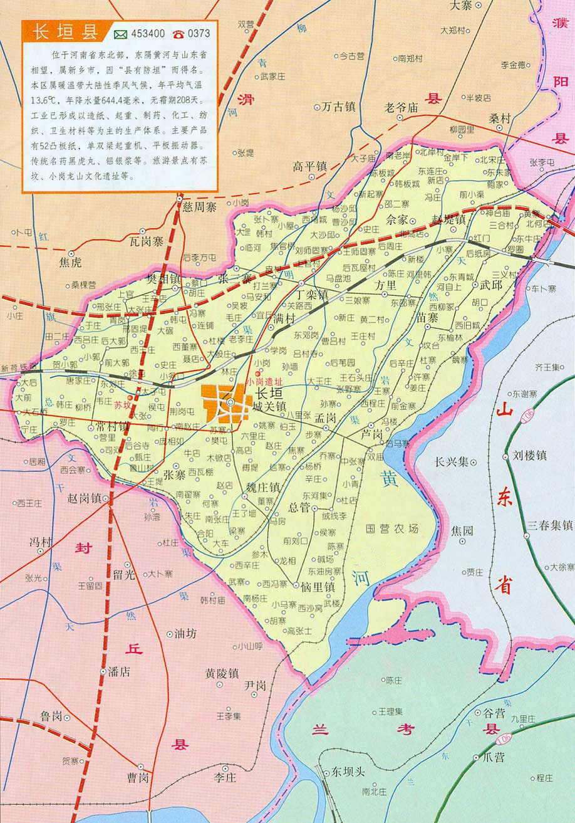
本项目
附图二 项目周边环境图
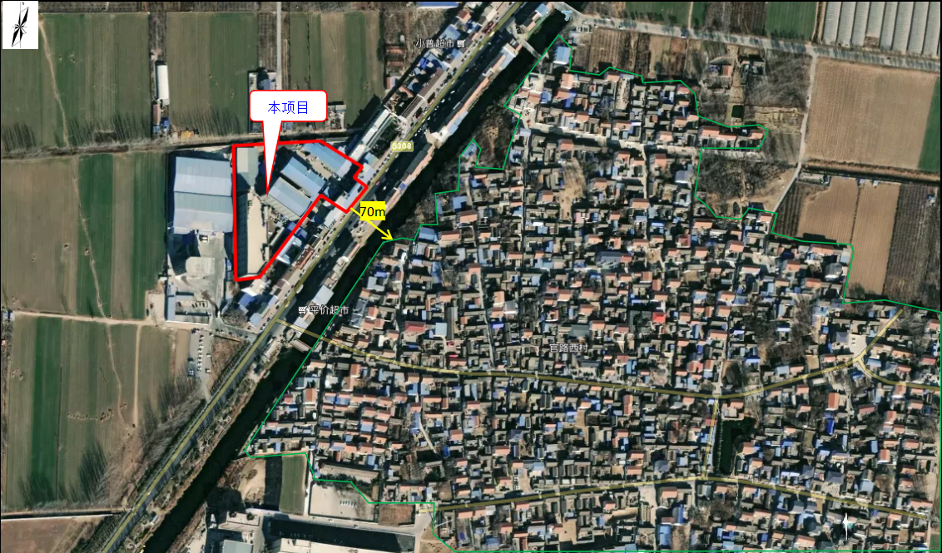

附图三 项目平面布置图

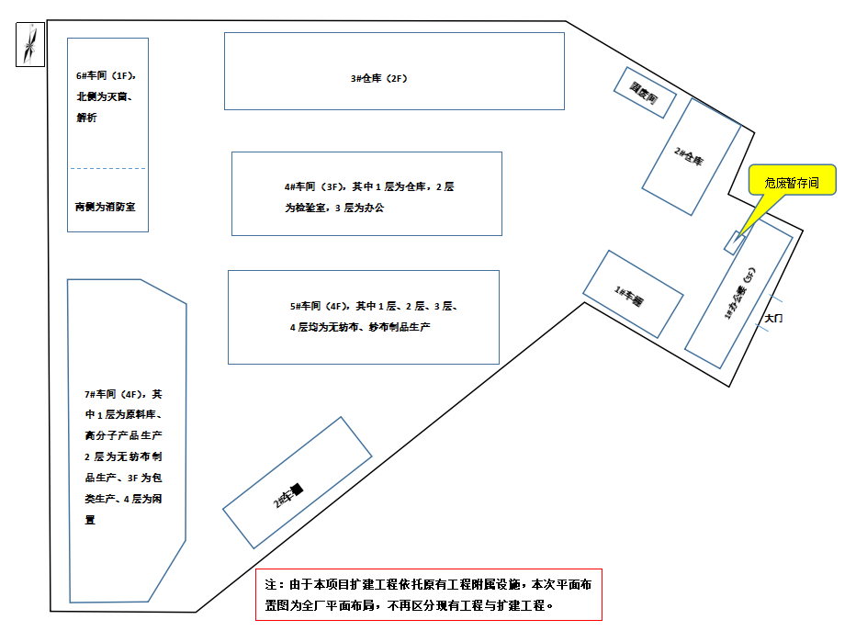
附件1 环境影响评价批复
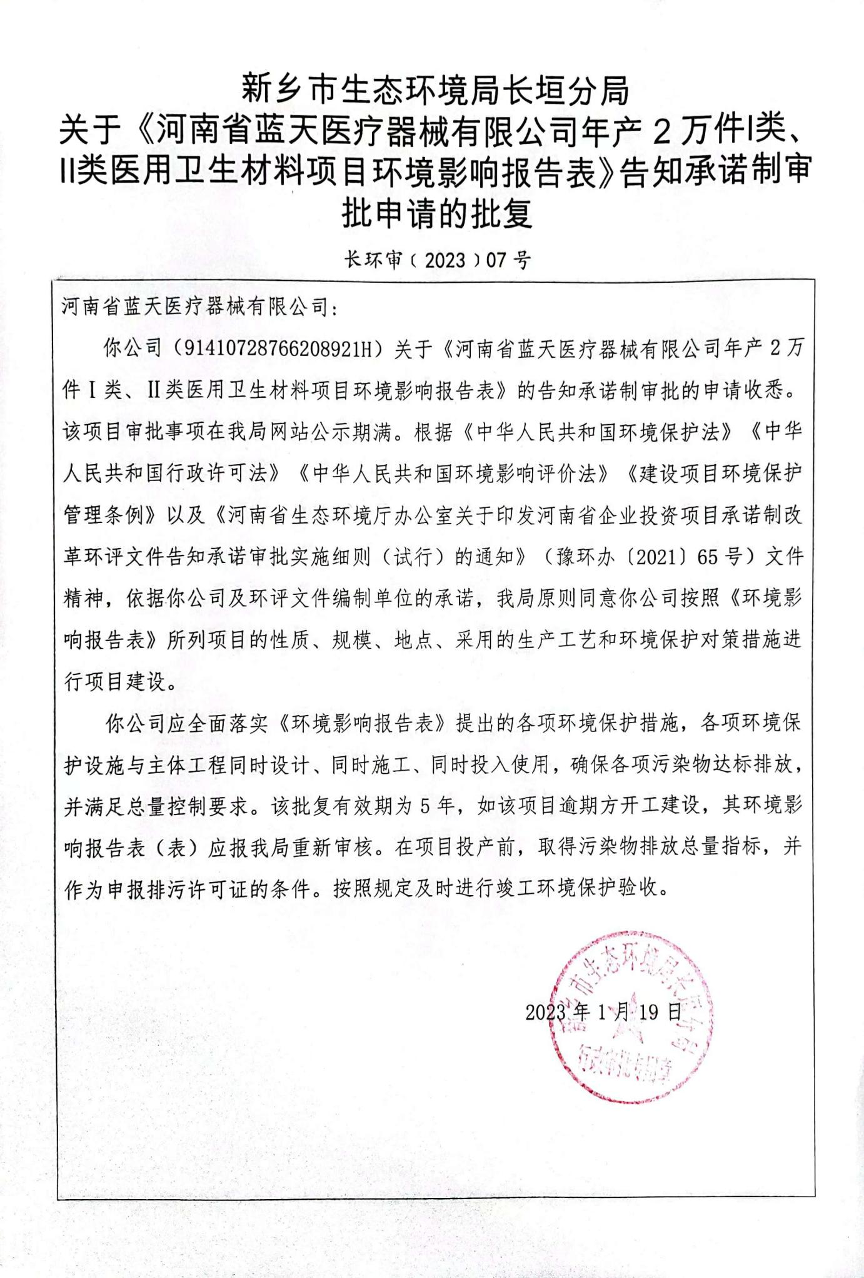
附件2 排污许可证
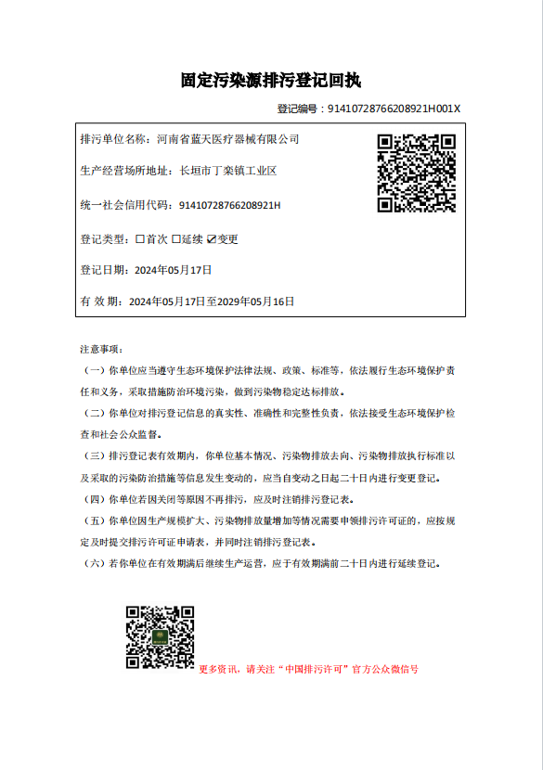
附件3 验收检测单位资质证书
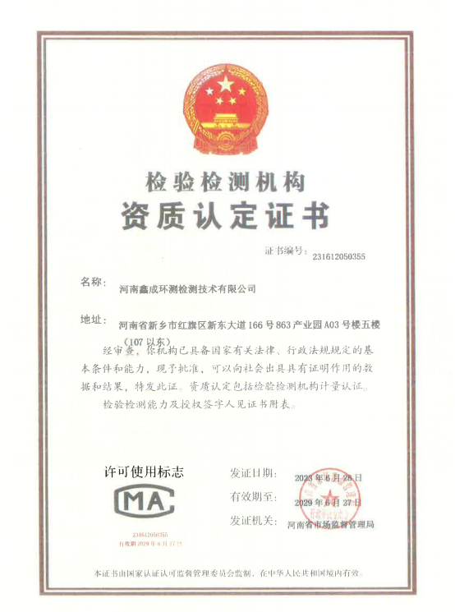
附件4 验收检测报告
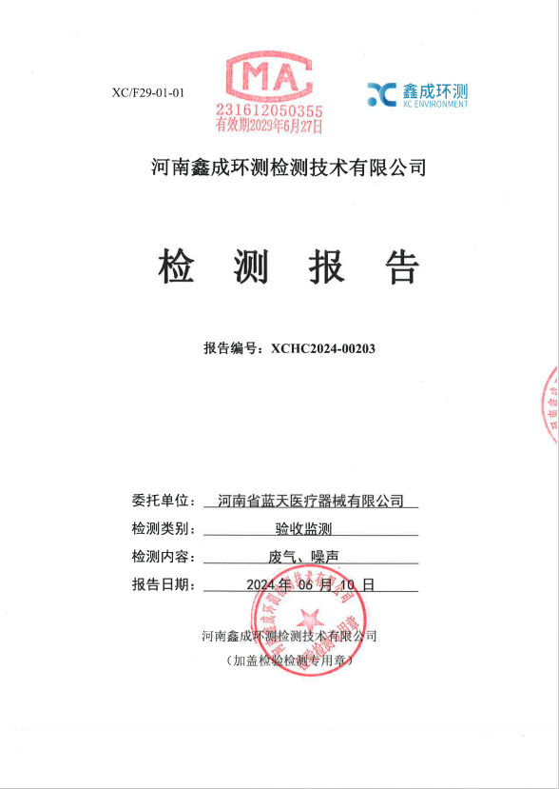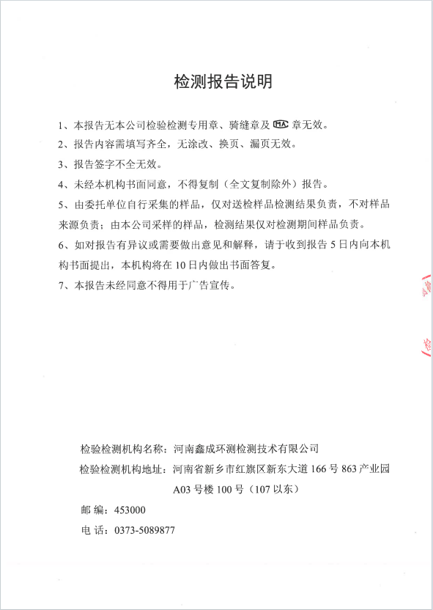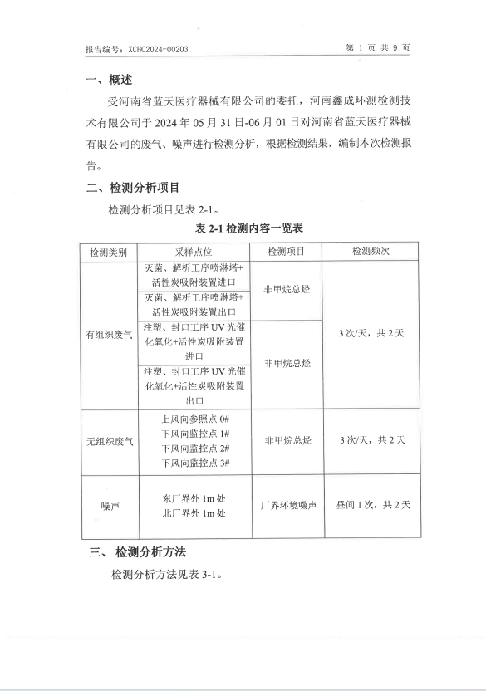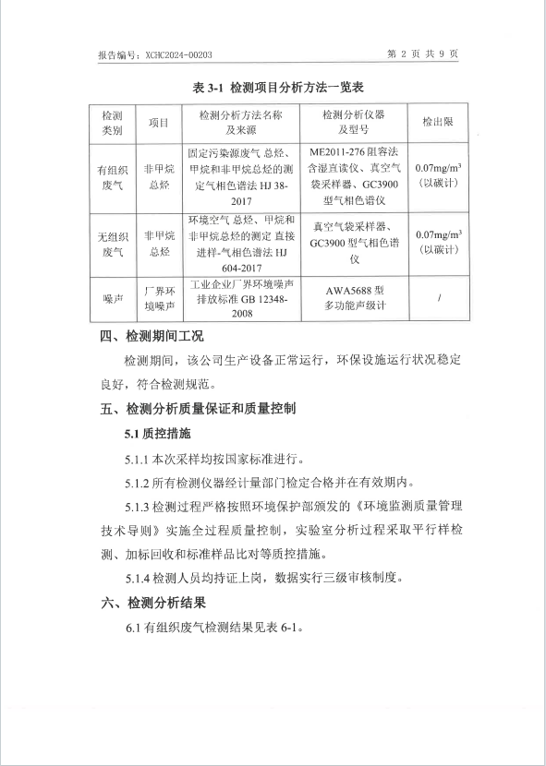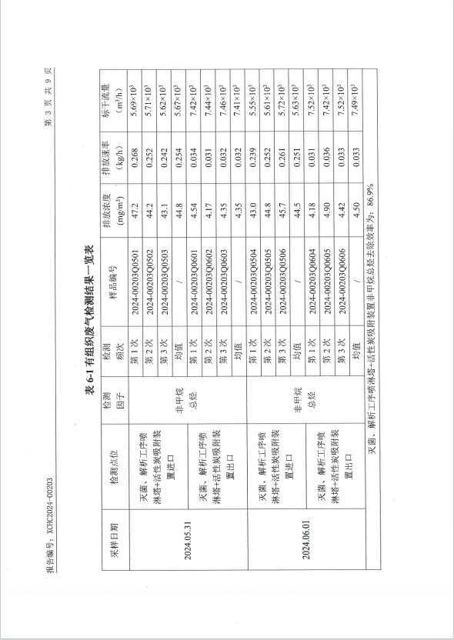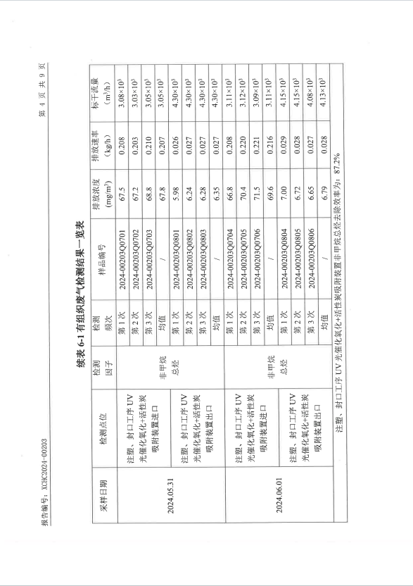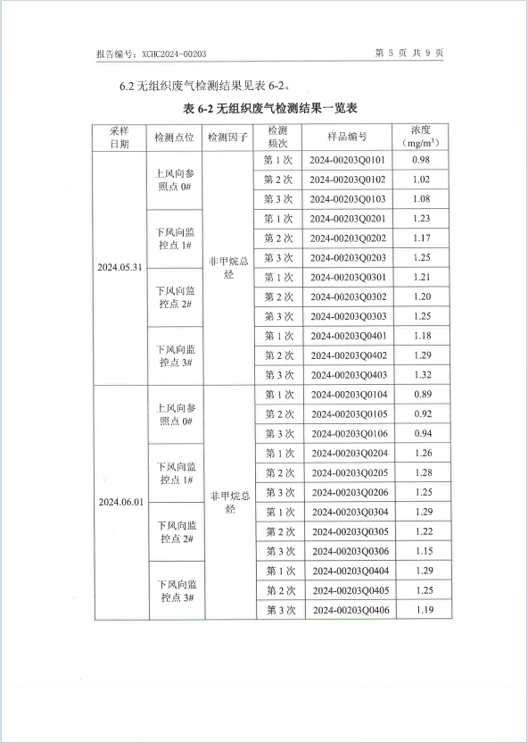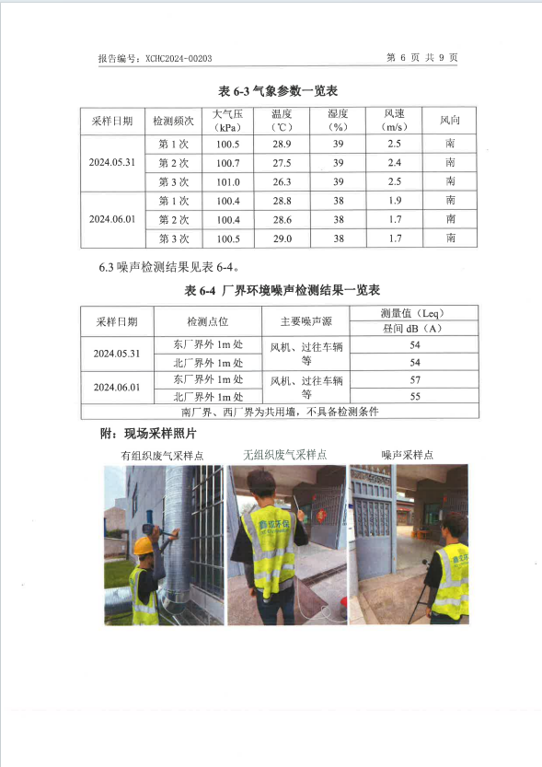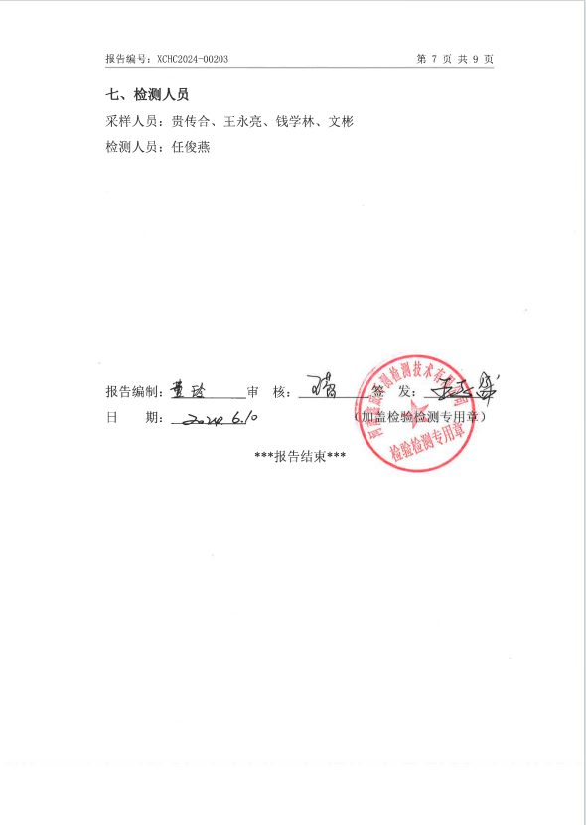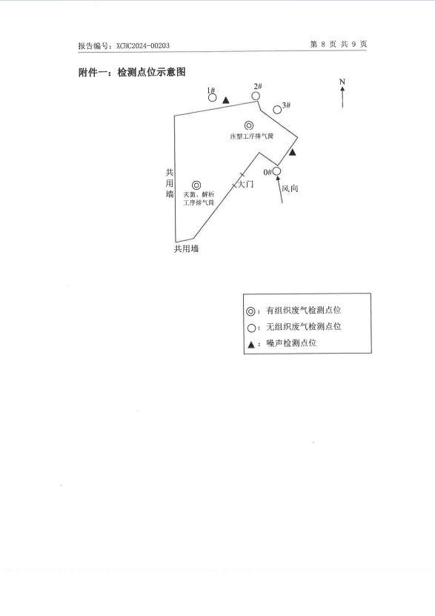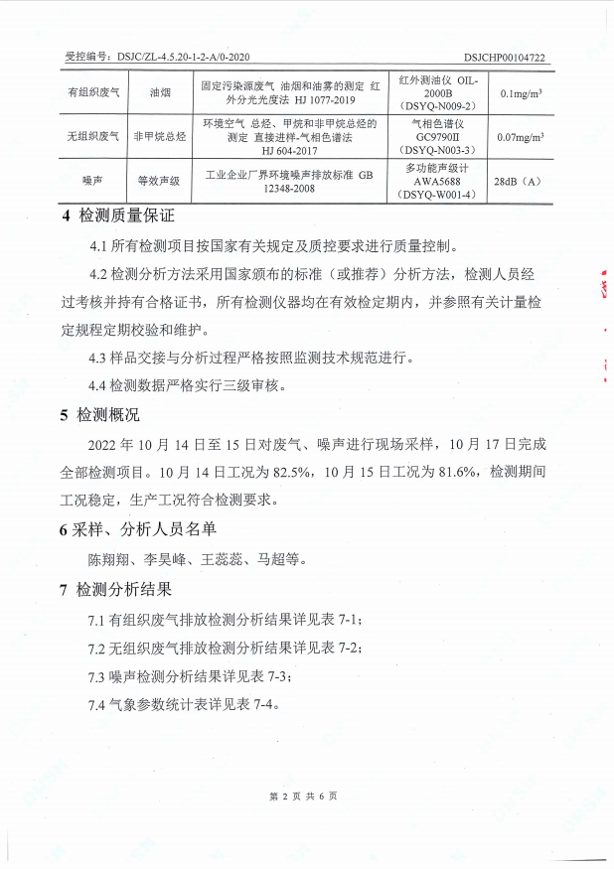
附件5 验收意见
河南省蓝天医疗器械有限公司年产2万件Ⅰ类、Ⅱ类医用卫生材料项目（一期）竣工环境保护验收意见
2024年6月12日，河南省蓝天医疗器械有限公司年产2万件Ⅰ类、Ⅱ类医用卫生材料项目（一期）竣工环境保护验收评审会在长垣市召开。验收专家组通过审阅本项目竣工环境保护验收检测报告并对照《建设项目竣工环境保护验收暂行办法》，严格依照国家有关法律法规、建设项目竣工环境保护验收技术规范、本项目环境影响评价报告表和审批部门审批决定等要求对本项目进行验收，提出意见如下：
一、工程建设基本情况
（一）建设地点、规模、主要建设内容
河南省蓝天医疗器械有限公司年产2万件Ⅰ类、Ⅱ类医用卫生材料项目（一期）位于长垣市丁栾工业区，占地面积13872.35m²，总投资200万元。
（二）建设过程及环保审批情况
《河南省蓝天医疗器械有限公司年产2万件Ⅰ类、Ⅱ类医用卫生材料项目环境影响报告表》由新乡市安环环保技术有限公司编制完成，2023年1月19日，获得长垣市生态环境分局批复（长环审（2023）07号）。
（三）投资情况
项目总投资200万元，其中环保投资10万元，占比为5%。
（四）验收范围
本次验收范围为河南省蓝天医疗器械有限公司年产2万件Ⅰ类、Ⅱ类医用卫生材料项目（一期）的主体工程、配套设施、辅助设施、环保设施的建设、运行及环保要求落实情况。
二、工程变更情况
本项目生产设备尚未完全到位，一期验收内容为部分无纺布、纱布制品、包类和高分子类制品，另外一部分无纺布、纱布制品、高分子产品和一次性PE手套产品为为二期验收内容。
三、环境保护设施建设情况
（1）废气：本项目灭菌解析工序产生的非甲烷总烃经“水吸收+活性炭吸附装置”处理后由15m高排气筒排放（P1），注塑、封口废气产生的非甲烷总烃经1套“UV光催化+活性炭吸附”处理后由21m高排气筒排放（P2）；本项目废气经处理后均可达标排放。
（2）废水：本项目无生产废水排放；生活污水经化粪池处理后定期清掏用于资源化利用，不外排。因此，本项目废水对周围环境影响较小。
（3）噪声：本项目噪声源经选用低噪声设备、隔声、减振措施后可达标排放，对区域环境基本无影响。
（4）固体废物：本项目一般固废在厂区暂存后外售；设置危废暂存间，危险废物在厂区危废暂存间暂存后，定期交由资质单位处置；生活垃圾经垃圾桶收集后由当地环卫部门处置。
四、环境保护设施调试效果
（一）污染物达标排放情况
根据《河南省蓝天医疗器械有限公司验收检测报告》，检测期间，各环保设施运行正常。检测结果表明：
（1）废气
本项目灭菌、解析废气排放口非甲烷总烃排放浓度在4.17-4.9mg/m³之间，满足《关于全省开展工业企业挥发性有机物专项治理工作中排放建议值的通知》（豫环攻坚办[2017]162号）中其他行业相关标准；注塑/封口废气排放口非甲烷总烃排放浓度在5.98-7.0mg/m³之间，满足《合成树脂工业污染物排放标准》（GB31572-2015）表5、表9标准要求，同时满足《关于全省开展工业企业挥发性有机物专项治理工作中排放建议值的通知》（豫环攻坚办[2017]162号）中相关要求；无组织废气中非甲烷总烃排放浓度非甲烷总烃排放浓度在0.89-1.32mg/m³之间，满足《关于全省开展工业企业挥发性有机物专项治理工作中排放建议值的通知》（豫环攻坚办〔2017〕162号）排放标准（2.0mg/m³）。
（2）噪声
本项目厂界昼间噪声在54~57dB（A）之间，能够达到《工业企业厂界环境噪声排放标准》（GB12348-2008）2类标准要求（昼间≤60dB（A）、夜间≤50dB（A））。
（3）固废
本项目一般固废在一般固废暂存区暂存，定期外售；设置危废暂存间，危险废物在厂区危废暂存间暂存后，定期交由资质单位处置；生活垃圾定期由环卫部门清运。固体废物经采取上述处理措施，不对外排放。因此本次验收检测不涉及固体废物的检测。
五、验收结论
根据该项目竣工环境保护验收监测报告及现场核查，该项目环保手续完备，执行了环境影响评价及三同时管理制度，基本落实了环评报告及其批复规定的各项环境污染防治措施。各项污染物能够实现达标排放或合理处理处置。
综上所述，河南省蓝天医疗器械有限公司年产2万件Ⅰ类、Ⅱ类医用卫生材料项目（一期）不存在《建设项目竣工环境保护暂行办法》中所规定的验收不合格情形，验收组一致同意本项目通过项目竣工环境保护验收。
建议：
- 对各种污染防治措施加强管理，发现问题及时采取措施解决，确保污染治理设施能够长期稳定运行，做到污染物稳定达标排放。
- 认真落实各项环境保护制度，规范环保标识。
附件6 验收人员信息表
